**Информация к проекту решения:**

**1.4.** **Шамоян Д. А.**

**Земельный участок:**

кадастровый номер **54:35:051151:8963**;

местоположение:Новосибирская область, г Новосибирск, **Кировский район**, ул Сибиряков-Гвардейцев;

площадь 2573 кв.м.;(планшет 10014, 10015).

**Зонирование:** Зона застройки жилыми домами смешанной этажности (Ж-1), Подзона застройки жилыми домами смешанной этажности различной плотности застройки (Ж-1.1)

**Заявленные требования:** *в части уменьшения предельного минимального количества машино-мест для стоянок индивидуальных транспортных средств с 78 машино-мест до 6 машино-мест*

**Обоснование согласно заявлению:** *в связи с тем, что конфигурация земельного участка и наличие инженерных сетей являются неблагоприятными для застройки*

**Планируется: строительство магазина смешанных товаров**

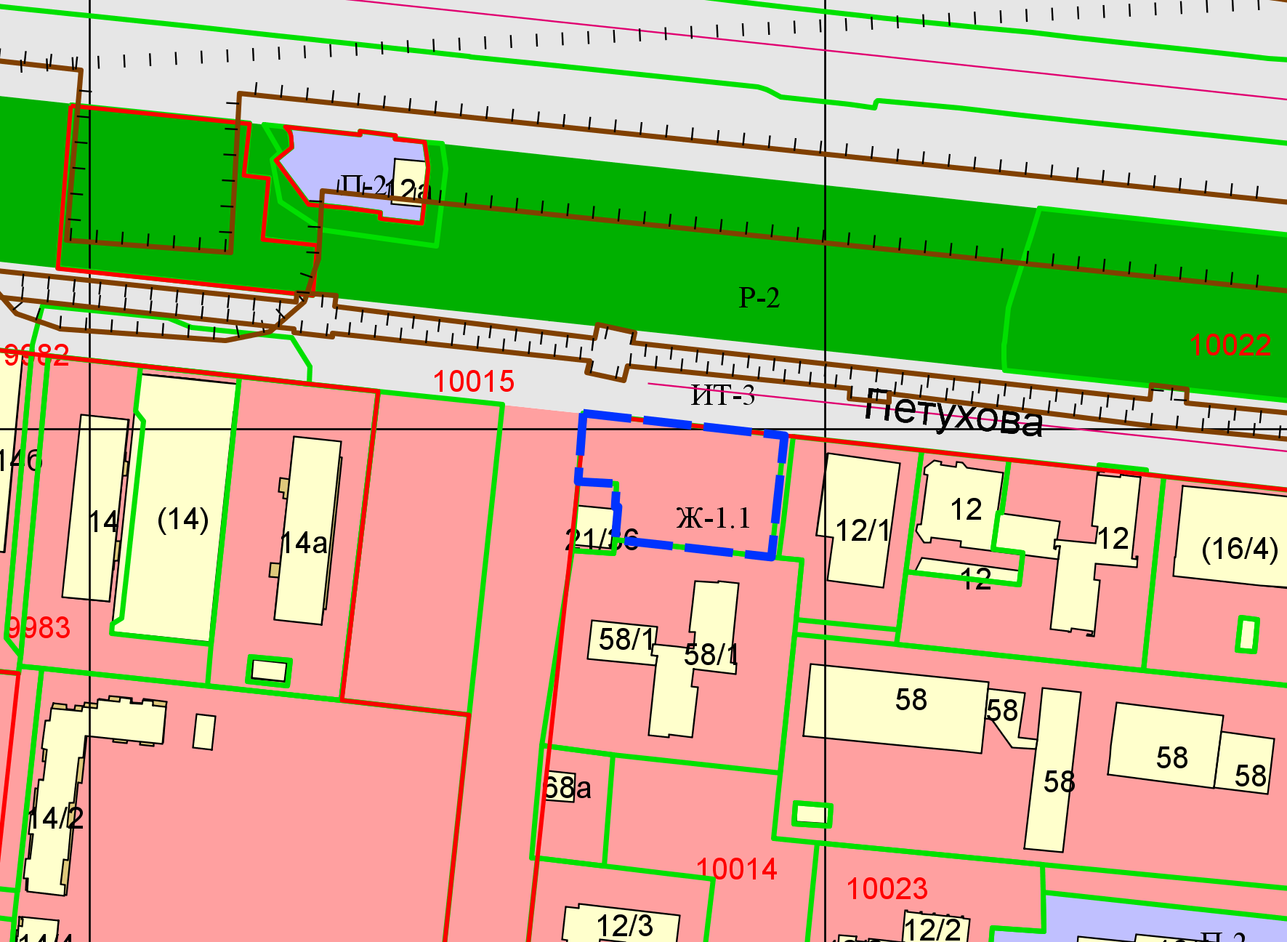

Приложения к заявлению: